UNIVERSIDAD NACIONAL AGRARIA DE LA SELVA
FACULTAD DE INGENIERÍA EN INFORMÁTICA Y SISTEMAS
EXAMEN DE MEDIO CURSO DE SISTEMAS DE TIEMPO REAL
Fecha: 01/06/14 Duración max: 90 mins

Alumno:…………………………………………………………………………………………………..
Indicaciones: Presentar desarrollo del examen con lapicero (no lápiz). Se considera ORDEN y legibilidad en el desarrollo. Si es detectado haciendo o intentando hacer trampa, será anulado con la correspondiente nota CERO.

- Son características de los sistemas de tiempo real (1.0 pto)
  - Gran tamaño y complejidad.
  - Dispositivos de entrada y salida genéricos.
  - Altamente costosos.
  - Manipulación de números complejos.
  - Control de concurrencia
- Complete en las líneas punteadas los atributos temporales de un tarea de un STR (2.0 ptos)
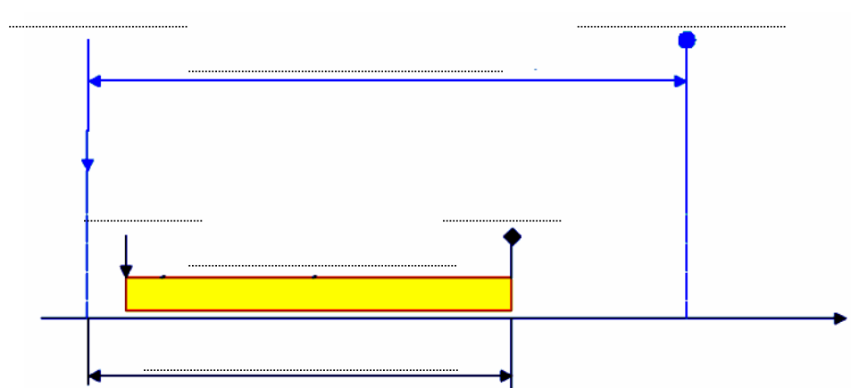

- Defina el concepto de sistemas embebidos. (1.0 pto)

………………………………………………………………………………………………………………….……………………………………………………………………………………………………….…………
- Describa el uso de 2 sensores estudiados en clase. (1.0 pto)

……………………………………………………………………………………………………….…………
……………………………………………………………………………………………………….…………
- En que gama vienen los microcontroladores PIC, mencione un ejemplo de ellos. (2.0 ptos)

……………………………………………………………………………………………………….…………
……………………………………………………………………………………………………….…………
- Cual debe ser la selección de oscilador para un sistema que trabaja a 8Khz : (1.0 pto)
  - RC.
  - LP.
  - XT.
  - HS.
- Cuáles son las 2 líneas utilizadas por el BUS I2C. (2.0 pto)

……………………………………………………………………………………………………….…………
……………………………………………………………………………………………………….…………

- Porque los métodos y técnicas utilizados para desarrollar sistemas no sirven para STR. (1.0 ptos)

……………………………………………………………………………………………………….…………
……………………………………………………………………………………………………….…………
……………………………………………………………………………………………………….…………
- Mencione y describa los tipos de motores vistos en clase. (3.0 ptos)

……………………………………………………………………………………………………….…………
……………………………………………………………………………………………………….…………
……………………………………………………………………………………………………….…………
……………………………………………………………………………………………………….…………
……………………………………………………………………………………………………….…………
……………………………………………………………………………………………………….…………
- Cuando se presentan los fallos arbitrarios. (1.0 pto)

……………………………………………………………………………………………………….…………
……………………………………………………………………………………………………….…………
- Cierta municipalidad ha decido comprar semáforos, pero la gerencia de transito no sabe qué tiempo ponerle a cada luz, con lo que abastecimiento solicita el siguiente producto: (5.0 ptos)
- El semáforo debe funcionar con la secuencia Rojo 10 seg, Ambar 1 seg, Verde 12 seg.
- Como transporte no definió el tiempo de cada luz, se debe de poder de configurar el tiempo con unos botones.
  - Boton Selector_Ajuste, cada vez que se presione debe seleccionar una luz, iniciando del rojo, si la luz esta seleccionada, esta debe oscilar en intervalo de 1 seg, luego del verde, la selección se debe anular regresando al estado normal.
  - Boton Aumentar_Tiempo, si hay una luz seleccionada, se debe aumentar su duración.
  - Boton Disminuir_Tiempo, si hay una luz seleccionada, se debe reducir su duración.
  - De ser posible abastecimiento deja abierta la posibilidad de mejoras al diseño.

